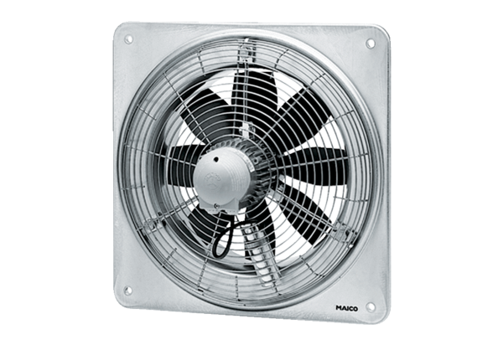Ventilateur mural hélicoïde EZQ 50/6 BUnité de conditionnement : 1 pièceGamme: C
Numéro de référence : 0083.0113Fabricant : MAICO

